**../../../../../../Users/mitch_walravens/Desktop**

****

Technische test opstellen (wat en hoe!) (7)  
Proeve van bekwaamheid

Dean Vermeulen / Mitch Walravens

Klas: Med 3A

2015-2016

Versie 1.0

Hierbij gaat u akkoord met de technische test opstellen (wat en hoe!):  
  
--------------------------------------

## Technische test uitvoeren

Bij deze technische test is het de bedoeling dat we de app gaan testen in verschillende iPhones. We gaan kijken of de app goed functioneert vanaf een iPhone 4 tot iPhone 6s plus. We hebben geprobeerd een speedtest te vinden, zodat we onze app op snelheid kunnen testen. Dit is ons niet gelukt, er is weinig te vinden over een speedtest op apps in google.  
Verder hebben we ook getest of de beveiliging goed is binnen de app, maar ook van de database!

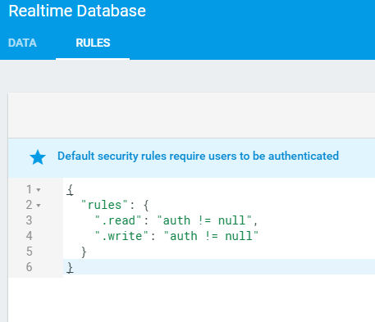  
  
Omdat we gegevens uit de database moeten halen, maar niet willen dat iedereen hier zomaar bij kan, hebben we onze database beveiligd met deze security rules. We zeggen hier simpel, dat je alleen bij deze data kan komen als de gebruiker is ingelogd, en zo zijn informatie te zien krijgt. De database zelf is beveiligd door firebase zelf, en daar kan je alleen inkomen als je de inlog gegevens hebt. Deze gegevens hebben alleen: Dean Vermeulen en Mitch Walravens.

## Technische test

Een technische test kijkt vooral naar de “achterkant” van een programma, dus de code. Een functionele test (zie hierna) kijkt vooral naar de “voorkant” van een programma, dus de interface. Technische tests worden heel vaak geautomatiseerd uitgevoerd. Er zijn programma’s die dit voor een ontwikkelaar kunnen doen. Daarnaast test een ontwikkelaar zelf een gedeelte van het programma. Vooral als dit gaat om het testen van de code zelf. Als het gaat om het testen van het programma zelf, dan zit hier vaak een professionele tester op. Deze tester probeert dan op basis van de geschreven test en zijn eigen kennis bugs naar boven te krijgen die worden gerapporteerd aan het ontwikkelteam.

De technische test heeft onder meer tot doel:

- te meten hoe de performance is;

- na te gaan welke effecten de software heeft op de werking van andere software;

- na te gaan welke problemen zich kunnen voordoen en hoe deze verholpen kunnen worden.

|  |  |  |  |  |  |  |
| --- | --- | --- | --- | --- | --- | --- |
| **Testcode** | **Actie** | | **Verwacht resultaat** | **Werkt?** | **Opmerking** | **Oplossing** |
| 1.1 | iPhone 6s Plus IOS 9.3 simulator | App werkt goed in iPhone 6s Plus  We verwachten dat er geen technische fouten in voor komen | |  |  |  |
| 1.1 | iPhone 6s IOS 9.1 simulator | App werkt goed in iPhone 6s  We verwachten dat er geen technische fouten in voor komen | |  |  |  |
| 1.1 | iPhone 6 Plus IOS 9.1 simulator | App werkt goed in iPhone 6s  We verwachten dat er geen technische fouten in voor komen | |  |  |  |
| 1.1 | iPhone 6 IOS 9.3  simulator | App werkt goed in iPhone 6  We verwachten dat er geen technische fouten in voor komen | |  |  |  |
| 1.1 | iPhone 5s IOS 9.3  simulator | App werkt goed in iPhone 5s  We verwachten dat er geen technische fouten in voor komen | |  |  |  |
| 1.1 | iPhone 5 IOS 9.1  simulator | App werkt goed in iPhone 5  We verwachten dat er geen technische fouten in voor komen | |  |  |  |
| 1.1 | iPhone 4s IOS 9.1  simulator | App werkt goed in iPhone 4s  We verwachten dat er geen technische fouten in voor komen | |  |  |  |
| 1.2 | Zijn de input fields beveiligd? | Mensen kunnen geen sql injecties bij ons invoeren, velden zijn niet hack baar | |  |  |  |